拆分配置

拆分配置

新增商品拆分方案
操作路径：总部账号登录 → 云烘焙后台 → 商品设置 → 拆分配置。

设置方案信息
设置方案名称、应用门店和用量模式。
基础信息参数说明
- 应用门店：方案适用门店
- 方案名称：填写便于识别的拆分方案名称。
- 用量模式：用于设置拆分产出模式；标准、自定义模式下实际产出的编辑限制待核实，以当前客户端可操作项为准。
- 允许修改子件：用量模式为【自定义】时默认开启，为【标准】时自动关闭；开启后，可在 PC 端添加或删除本次产出商品。
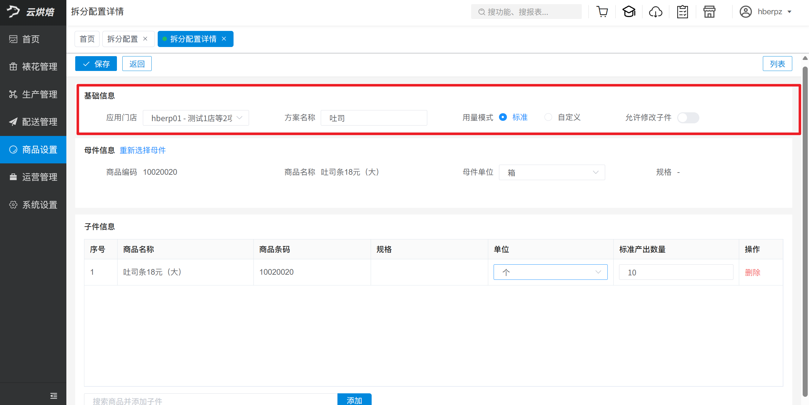

选择母件商品
点击【请先选择母件】。
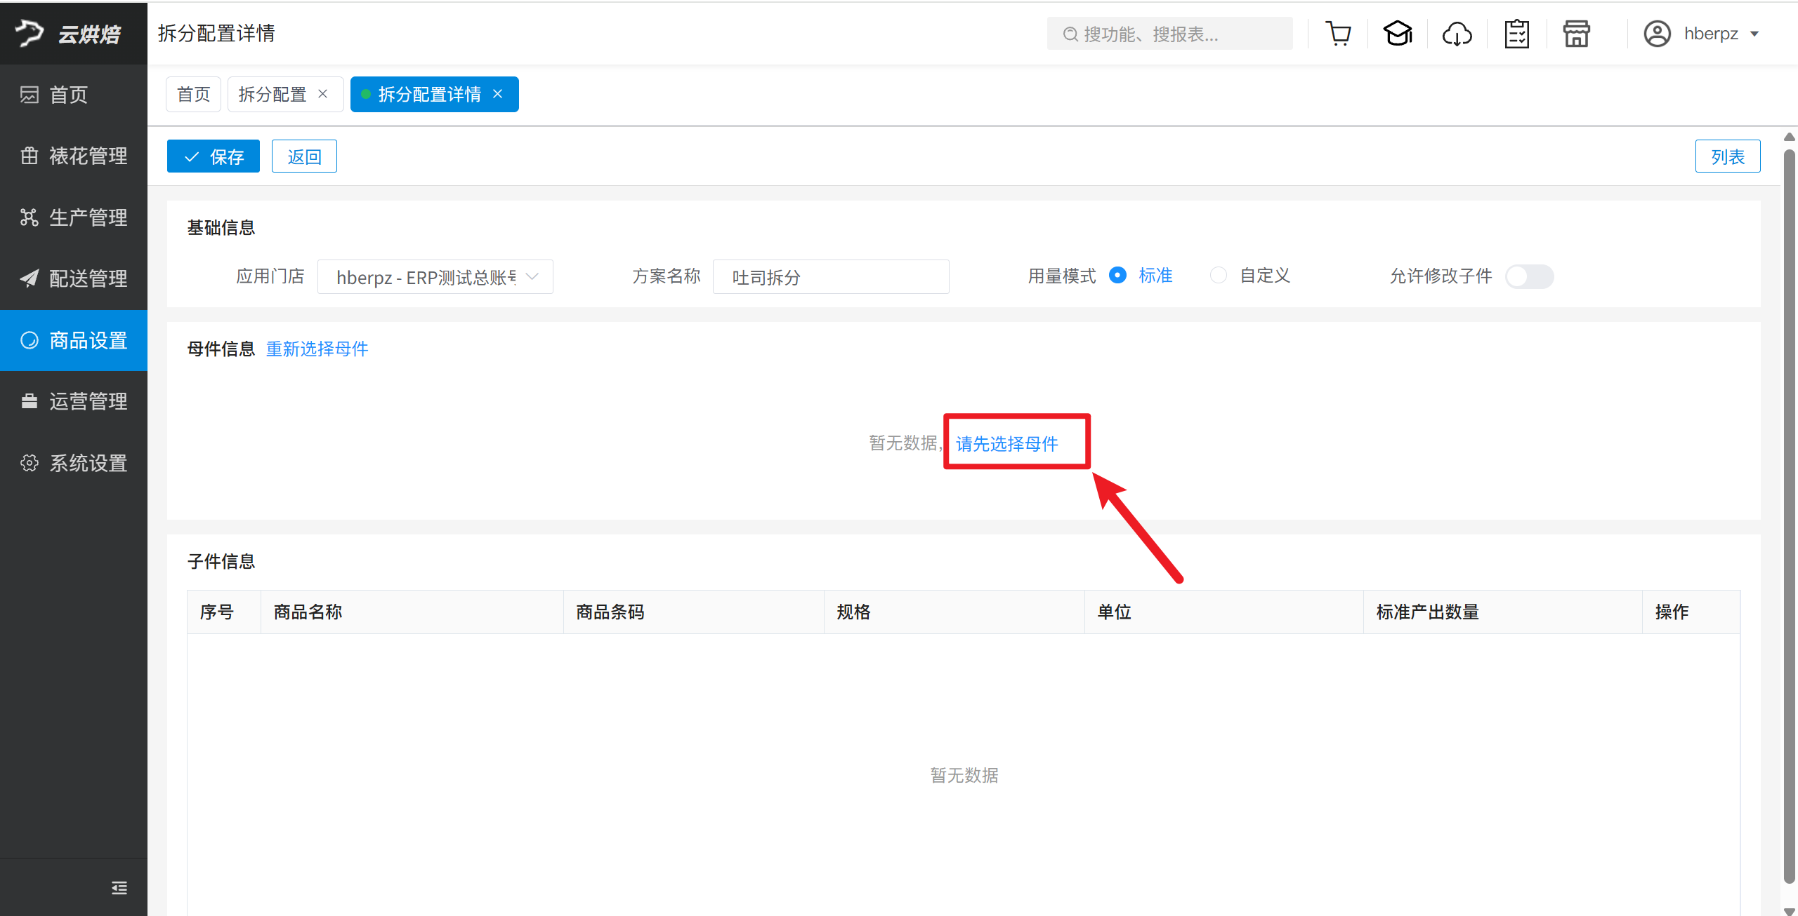
在弹窗中搜索并选择待拆分的整件商品，点击【确定】。
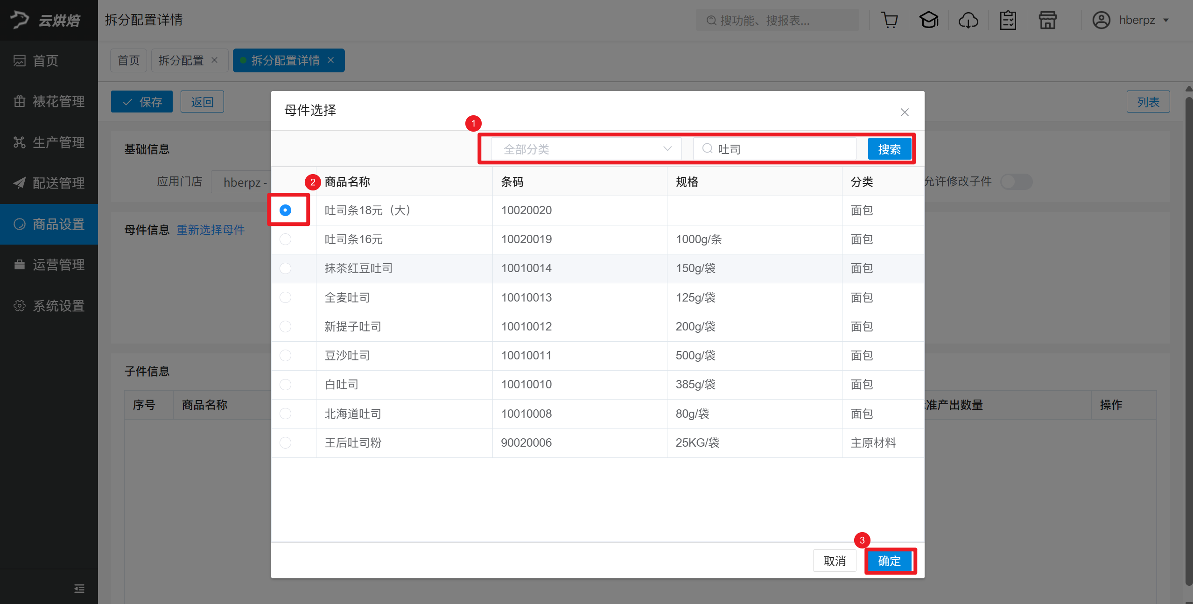
设置【母件单位】。
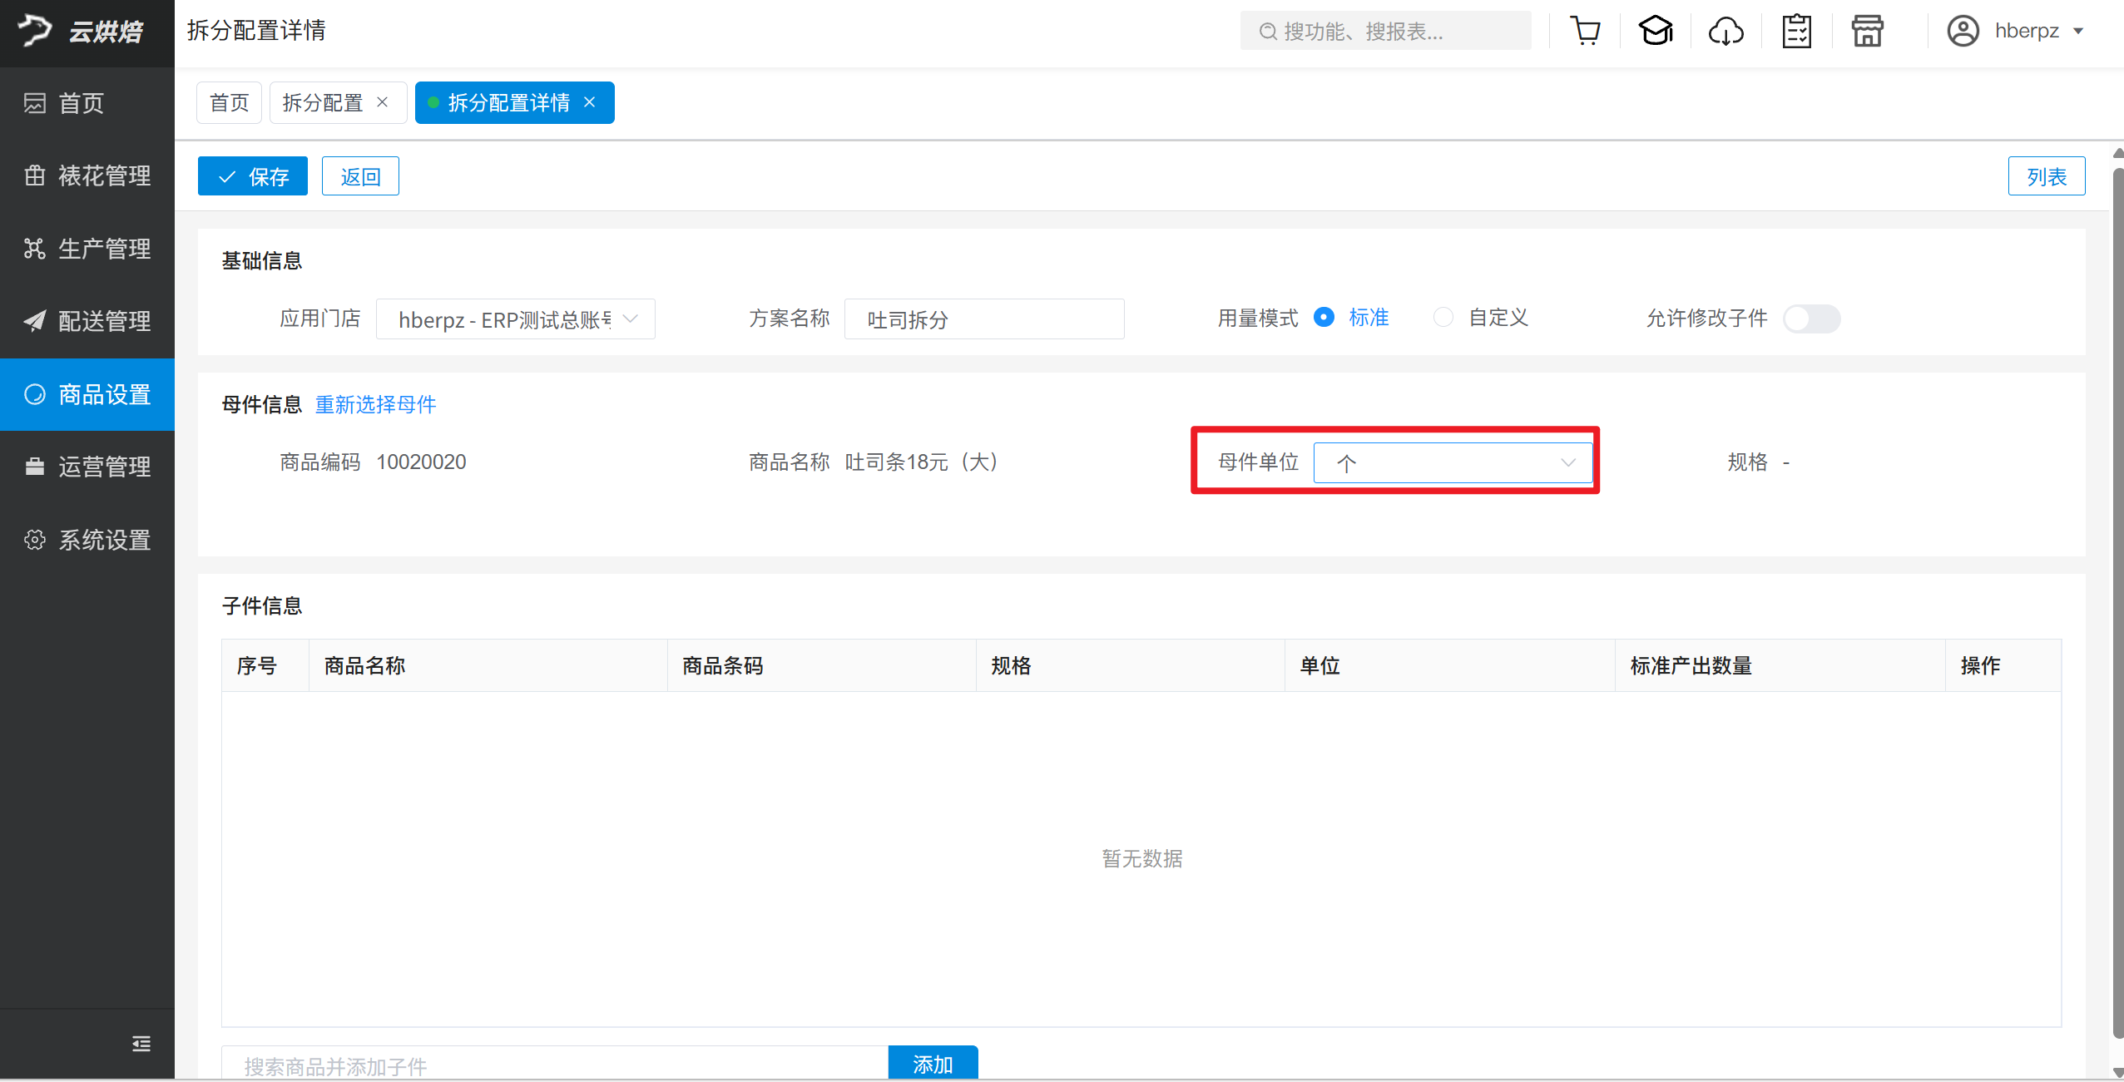

添加产出商品
- 在底部输入产出商品名称或条码，按回车键搜索。
- 选择商品和单位，填写标准产出数量。
- 需要多种产出商品时，继续添加子件。
注意事项：子件不能选择母品本身。
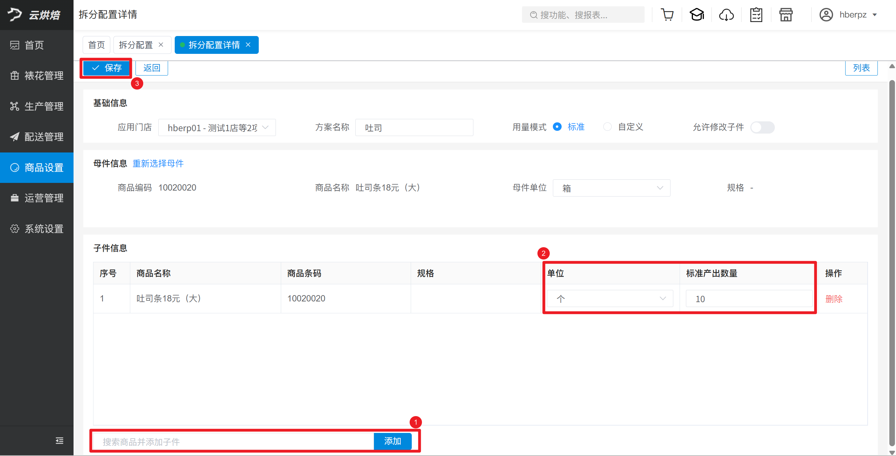

查找拆分方案
操作路径：总部账号登录 → 云烘焙后台 → 商品设置 → 拆分配置。
操作步骤：
选择【应用门店】，输入商品名称、条码或拼音码查找方案，支持模糊搜索。
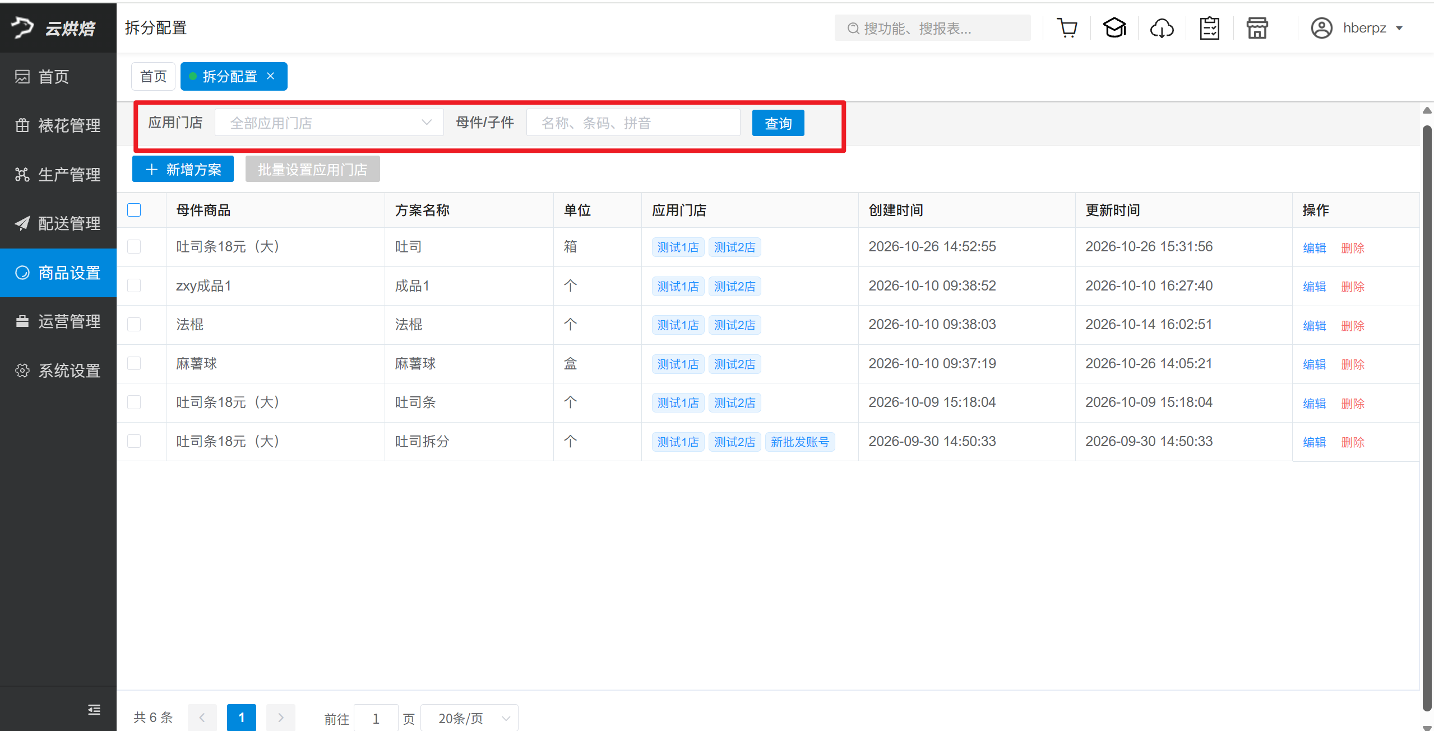

批量设置应用门店
操作路径：总部账号登录 → 云烘焙后台 → 商品设置 → 拆分配置。
操作步骤：
筛选并勾选方案，点击【批量设置应用门店】。
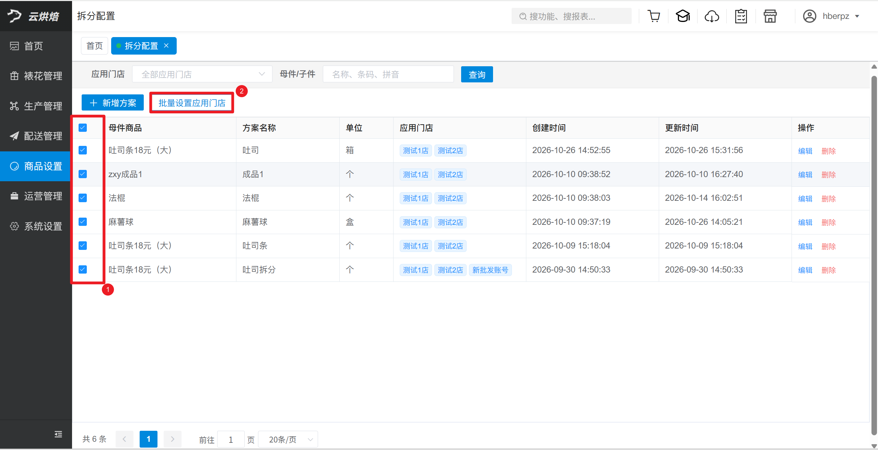
在弹窗中筛选门店（支持按标签搜索），选中门店后点击【保存】。
